Uvod u teoriju računarske znanosti
1. MI – ak. god. 2007/08
(v1.03)

U izradi sudjelovali , Čop-čop, ferofka, ., oggy.
Svaki zadatak nosi jedan bod. Nema negativnih. Najmanja razlučivost je 0,25 bodova.

- Definirati:
  - formalni automat,
  - formalnu gramatiku.

- Formalno definirati:
  - istovjetnost stanja DKA,
  - istovjetnost DKA.

- Opisati postupak dobivanja DKA iz zadanog NKA.

- Dokazati zatvorenost regularnih jezika s obzirom na operaciju komplementa.

- Opisati postupak odbacivanja jediničnih produkcija iz kontekstno neovisne gramatike.

- Minimizirati DKA koristeći algoritam br 2.

- Pokazati da je automat sa slike prihvaća jezik koji opisuje regularni izraz R.

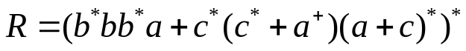

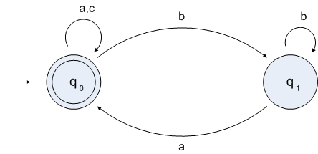

- Konstruirati regularni izraz koji opisuje sve IP adrese od 172.16.0.0 do 172.31.255.255 .
Napomena: Svaki od četiri dijela IP adrese se sastoji od minimalno jedne znamenke, a maksimalno tri znamenke i točke. Nakon svakog od četiri dijela adrese dolazi točka, OSIM NAKON ZADNJEG DIJELA. Najveći broj koji se može naći u svakom pojedinom dijelu je 255. Brojevi u IP adresi nemaju vodeće nule.

- Konstruirati automat koji jezike razvrstava u tri skupine. Prva skupina jezika je ona koja se sastoji od manje od 5 slova, druga skupina ima točno 5 slova, a treća skupina ima više od 5 slova. Jezici se sastoje od slova hrvatske abecede is brojki.

- DKA prihvaća samo nizove koji imaju duljinu veću od N. Koliko (minimalno) stanja mora imati u odnosu na N?

